PROSEDUR PENJUALAN MULIA PADA PT. PEGADAIAN (PERSERO) UNIT UPS CIBINONG MANSION

TUGAS AKHIR

Oleh :
SARAH KARTIKA SUCIPTO
NPM : 160110031

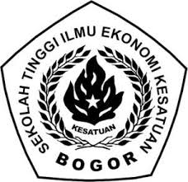

PROGRAM DIPLOMA III
KEUANGAN DAN PERBANKAN
SEKOLAH TINGGI ILMU EKONOMI KESATUAN
BOGOR
2019

